**Câu hỏi: Giao thông tại đường ngang, cầu chung đường sắt được quy định như thế nào?**

**Trả lời:** Điều 24 Luật Trật tự, an toàn giao thông đường bộ quy định về giao thông tại đường ngang, cầu chung đường sắt như sau:

**1**. Khi có hiệu lệnh của nhân viên gác chắn, đèn đỏ sáng nhấp nháy, chuông kêu, chắn đường bộ đang dịch chuyển hoặc đã đóng, người tham gia giao thông đường bộ phải dừng lại về bên phải đường của mình, trước vạch dừng xe.

**2**. Khi tới đường ngang không có người gác, chắn đường bộ, chuông, đèn tín hiệu, người tham gia giao thông đường bộ phải dừng lại về bên phải đường của mình, trước vạch dừng xe và quan sát hai phía, khi không có phương tiện giao thông đường sắt tới mới được đi qua.

3. Khi phương tiện tham gia giao thông đường bộ bị hư hỏng, bị tai nạn hoặc hàng hóa rơi đổ trên đường ngang, cầu chung đường sắt mà không thể di chuyển ngay khỏi phạm vi an toàn đường sắt, người điều khiển phương tiện tham gia giao thông đường bộ và người có mặt phải ngay lập tức báo hiệu để dừng tàu, thực hiện các biện pháp bảo đảm an toàn.

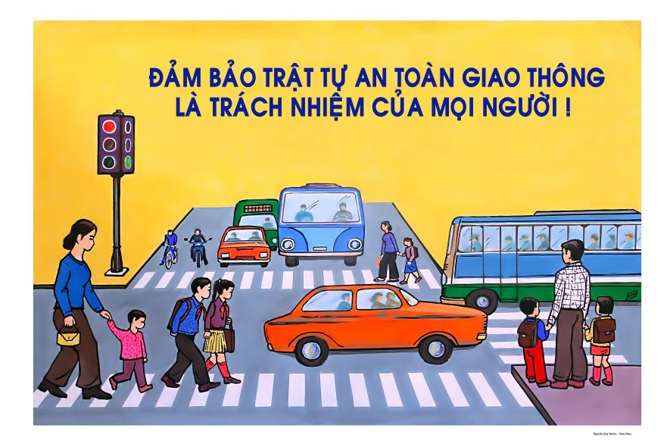

**Câu hỏi: Giao thông trên đường cao tốc được quy định như thế nào?**

**Trả lời:** Điều 25 Luật Trật tự, an toàn giao thông đường bộ quy định về giao thông trên đường cao tốc như sau:

**1**. Người lái xe, người điều khiển xe máy chuyên dùngtrên đường cao tốc phải tuân thủ quy tắc giao thông đường bộ sau đây:

a) Trước khi nhập vào làn đường của đường cao tốc phải có tín hiệu xin vào và phải nhường đường cho xe đang chạy trên đường, quan sát xe phía sau bảo đảm khoảng cách an toàn mới cho xe nhập vào làn đường sát bên phải, nếu có làn đường tăng tốc thì phải cho xe chạy trên làn đường đó trước khi nhập vào làn đường của đường cao tốc;

b) Khi chuẩn bị ra khỏi đường cao tốc phải quan sát biển báo hiệu chỉ dẫn, thực hiện chuyển dần sang làn đường sát bên phải, nếu có làn đường giảm tốc thì phải cho xe di chuyển trên làn đường đó trước khi ra khỏi đường cao tốc;

c) Không được cho xe chạy ở làn dừng xe khẩn cấp và phần lề đường;

d) Các quy tắc giao thông đường bộ khác quy định tại Chương này.

**2**. Chỉ được dừng xe, đỗ xe ở nơi quy định; trường hợp gặp sự cố kỹ thuật hoặc bất khả kháng khác buộc phải dừng xe, đỗ xe thì được dừng xe, đỗ xe ở làn dừng khẩn cấp cùng chiều xe chạy và phải có báo hiệu bằng đèn khẩn cấp; trường hợp xe không thể di chuyển được vào làn dừng khẩn cấp, phải có báo hiệu bằng đèn khẩn cấp và đặt biển hoặc đèn cảnh báo về phía sau xe khoảng cách tối thiểu 150 mét, nhanh chóng báo cho cơ quan Cảnh sát giao thông thực hiện nhiệm vụ bảo đảm trật tự, an toàn giao thông trên tuyến hoặc cơ quan quản lý đường cao tốc.

**3**. Xe máy chuyên dùng có tốc độ thiết kế nhỏ hơn tốc độ tối thiểu quy định đối với đường cao tốc, xe chở người bốn bánh có gắn động cơ, xe chở hàng bốn bánh có gắn động cơ, xe mô tô, xe gắn máy, các loại xe tương tự xe mô tô, xe gắn máy, xe thô sơ, người đi bộ không được đi trên đường cao tốc, trừ người, phương tiện giao thông đường bộ và thiết bị phục vụ việc quản lý, bảo trì đường cao tốc.

**Câu hỏi: Giao thông trong hầm đường bộ được quy định như thế nào?**

**Trả lời:** Điều 26 Luật Trật tự, an toàn giao thông đường bộ quy định về giao thông trong hầm đường bộ như sau:

Người điều khiển phương tiện tham gia giao thông đường bộ khi điều khiển phương tiện trong hầm đường bộ phải tuân thủ quy tắc giao thông đường bộ sau đây:

1. Xe cơ giới, xe máy chuyên dùng phải bật đèn chiếu gần; xe thô sơ phải bậtđèn hoặc có vật phát sáng báo hiệu;

2. Không dừng xe, đỗ xe trong hầm đường bộ; trường hợp gặp sự cố kỹ thuật hoặc bất khả kháng khác buộc phải dừng xe, đỗ xe, người lái xe, người điều khiển xe máy chuyên dùng phải đưa xe vào vị trí dừng xe, đỗ xe khẩn cấp, nếu không di chuyển được, phải có báo hiệu bằng đèn khẩn cấp và đặt biển hoặc đèn cảnh báo về phía sau xe khoảng cách bảo đảm an toàn, nhanh chóng báo cho cơ quan Cảnh sát giao thông thực hiện nhiệm vụ bảo đảm trật tự, an toàn giao thông trên tuyến hoặc cơ quan quản lý hầm đường bộ;

3. Các quy tắc giao thông đường bộ khác quy định tại Chương này./.

BỘ CÔNG AN

**CỤC PHÁP CHẾ VÀ CẢI CÁCH HÀNH CHÍNH, TƯ PHÁP**

|  |
| --- |
| **QUY ĐỊNH VỀ**  **GIAO THÔNG TẠI ĐƯỜNG NGANG, CẦU CHUNG ĐƯỜNG SẮT; TRÊN ĐƯỜNG CAO TỐC VÀ TRONG HẦM ĐƯỜNG BỘ** |

*Căn cứ Luật Trật tự, an toàn giao thông đường bộ được Quốc hội khóa XV, kỳ họp thứ 7 thông qua ngày 27/6/2024*

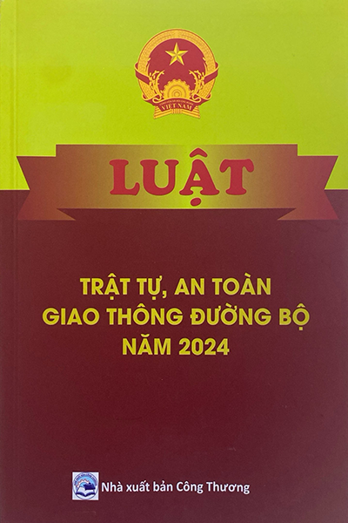

**Năm 2024**